SYSTEM DOCUMENTATION — สำหรับนำเสนอผู้บริหาร
Blueprint · Requirements · Flow การทำงาน
ระบบบริหารจัดการคลังสินค้าและโรงงาน (PO / IR / Stock Adjustment) — Google Apps Script Web App

1. ภาพรวมระบบ (System Overview)
ระบบนี้เป็นเว็บแอปพลิเคชันบริหารจัดการห่วงโซ่การจัดซื้อ–รับเข้า–คลังสินค้า ครอบคลุมตั้งแต่การสั่งซื้อ (Purchase Order), การรับเข้าจริงหน้าโรงงาน (Inspection Receipt), การตรวจสอบพื้นที่คลังก่อนรับเข้า, กระบวนการอนุมัติ QC ก่อนปล่อยเป็นสต๊อกจริง ไปจนถึงการปรับปรุงสต๊อก (Stock Adjustment) พร้อมระบบอนุมัติในทุกขั้นตอน
ระบบดึงข้อมูลหลัก (เจ้าหนี้, รหัสวัตถุดิบ, รหัสสินค้า, รหัสบรรจุภัณฑ์, โครงสร้างคลัง) จากสเปรดชีตกลางชุดเดียวกับระบบบริหารข้อมูลหลักโรงงาน (Factory Master Database) ที่นำเสนอไปก่อนหน้านี้ — ทำให้ทั้งสองระบบใช้ข้อมูลอ้างอิงชุดเดียวกัน
หน้าจอแบ่งเป็น 5 แท็บ: Dashboard, นำเข้าและอนุมัติ PO, บันทึก IR และอนุมัติคลัง/QC, ปรับปรุง Stock, และรายงานสรุป

2. Blueprint (สถาปัตยกรรมระบบ)
สถาปัตยกรรมโดยสรุป
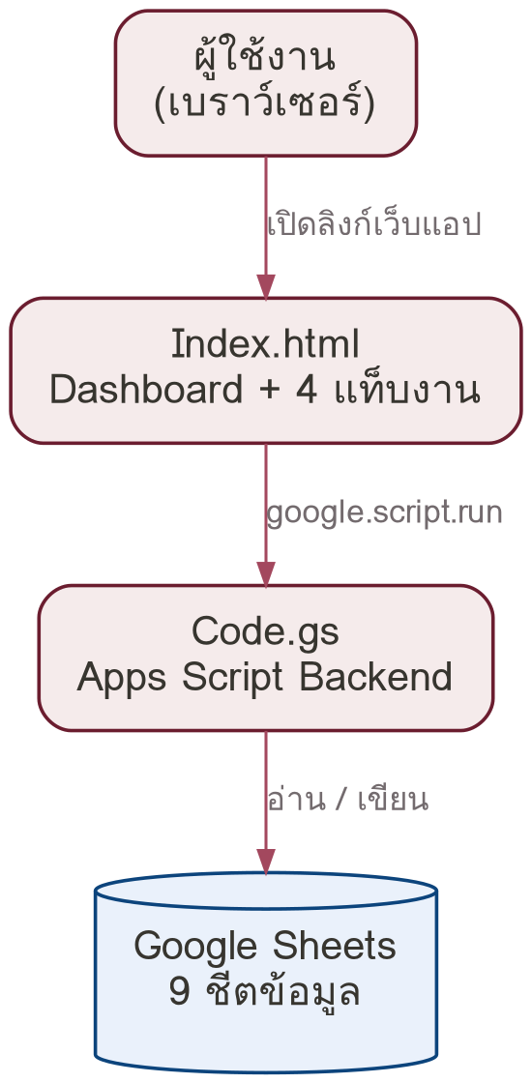
ข้อมูลหลัก (Vendors, RawMaterials, Products, Packaging, Warehouses) เป็นข้อมูลที่ใช้ร่วมกับระบบ Factory Master Database — ระบบนี้อ่านใช้งาน แต่ไม่ได้เป็นผู้สร้าง/แก้ไขข้อมูลหลักเหล่านี้โดยตรง
โครงสร้างชีตข้อมูล (9 ชีต)
กลุ่ม | ชีต | หน้าที่
ข้อมูลหลัก | Vendors / RawMaterials / Products / Packaging / Warehouses | ข้อมูลอ้างอิง ใช้เป็น dropdown และคำนวณความจุคลัง
ธุรกรรมจัดซื้อ | PurchaseOrders | หัวเอกสาร PO — เจ้าหนี้, วันที่, เงื่อนไข, ยอดสุทธิ, สถานะ
ธุรกรรมจัดซื้อ | POItems | รายการสินค้าในแต่ละ PO — จำนวน/ราคา/ยอดสุทธิ
ธุรกรรมรับเข้า | ReceivingIR | บันทึกการรับเข้าจริง (ชั่งน้ำหนัก) พร้อมสถานะคลัง/QC
ธุรกรรมสต๊อก | StockAdjustments | รายการปรับเพิ่ม/ลดสต๊อก พร้อมสถานะอนุมัติ

โมดูล (แท็บ) ในหน้าจอ
# | แท็บ | หน้าที่หลัก
0 | Dashboard | สรุปจำนวนรายการค้างดำเนินการในแต่ละขั้นตอนแบบเรียลไทม์
1 | นำเข้าและอนุมัติ PO | สร้าง PO ใหม่ (หลายรายการสินค้าต่อ 1 PO) และอนุมัติ PO ที่รออยู่
2 | บันทึก IR & อนุมัติคลัง/QC | ดูภาพรวมพื้นที่คลัง, บันทึกรับเข้าจริงอ้างอิง PO, ตรวจสอบพื้นที่ก่อนรับเข้า, ปลดสถานะ QC
3 | ปรับปรุง Stock | บันทึกปรับเพิ่ม/ลดสต๊อกพร้อมเหตุผล และอนุมัติรายการที่ค้าง
4 | รายงานสรุป | ดูข้อมูลดิบแบบแบ่งหน้าของแต่ละชีต (PO, IR, Adjustment, Vendor, Warehouse)

ฟังก์ชันหลักฝั่ง Backend (Code.gs)
ฟังก์ชัน | หน้าที่
autoInitSheets() | สร้างชีตและหัวตารางอัตโนมัติสำหรับทั้ง 9 ชีต หากยังไม่มี
getMasterData() | ดึงข้อมูลหลักทั้งหมด (Vendor/RM/FG/PKG/Warehouse) มาใช้เป็น dropdown
getWarehouseStockSummary() | คำนวณปริมาณคงเหลือและพื้นที่ว่างของแต่ละคลัง/โซน จากยอดรับเข้าที่อนุมัติแล้วและยอดปรับสต๊อกที่อนุมัติแล้ว
getZoneItemsWithCost() | ดึงรายการสินค้าคงเหลือในคลัง/โซนที่ระบุ พร้อมราคาทุนอ้างอิงจาก PO ที่เกี่ยวข้อง — ใช้ตอนปรับลดสต๊อก
savePO() / approvePO() / closePO() | สร้าง PO ใหม่ (สถานะ Hold รออนุมัติ), อนุมัติ PO, ปิดรายการ PO เมื่อรับของครบแล้ว
getPoDetailsForIR() | ดึงรายละเอียด PO พร้อมสรุปยอดสั่งซื้อ/รับแล้ว/คงเหลือ และประวัติเลขที่ IR ที่เคยรับ
saveIR() | บันทึกการรับเข้าจริง สถานะเริ่มต้น "รออนุมัติเข้าคลัง" (ยังไม่ระบุคลัง/โซน)
approveIRWarehouse() | ตรวจสอบพื้นที่ว่างของคลัง/โซนที่เลือกก่อนอนุมัติ — หากเกินความจุจะไม่บันทึกและแจ้งเตือนทันที
forceApproveIRWarehouse() | บังคับอนุมัติเข้าคลังแม้พื้นที่ไม่พอ (ใช้เมื่อผู้ใช้ยืนยันหลังได้รับคำเตือน)
releaseQC() | ปลดสถานะจาก "Hold QC" เป็น "เข้าคลังจริง (Unhold)" — ขั้นตอนสุดท้ายก่อนนับเป็นสต๊อกจริง
saveStockAdjustment() / approveAdjustment() | บันทึกและอนุมัติรายการปรับเพิ่ม/ลดสต๊อก
getDashboardMetrics() | นับจำนวนรายการค้างอนุมัติ/ค้าง QC ในแต่ละสถานะสำหรับหน้า Dashboard
getAllRecordsReversed() / getPaginatedData() | ดึงข้อมูลแบบเรียงล่าสุดก่อนทั้งหมด (ใช้กับคิวอนุมัติ) และแบบแบ่งหน้า (ใช้กับแท็บรายงาน)

3. Requirements

3.1 Functional Requirements (ความต้องการเชิงฟังก์ชัน)
รหัส | ความต้องการ
FR-01 | ผู้ใช้สามารถสร้างใบสั่งซื้อ (PO) ที่มีได้หลายรายการสินค้าต่อ 1 ใบ และส่งเข้าสถานะ "Hold รออนุมัติ"
FR-02 | PO ต้องผ่านการอนุมัติก่อนจึงจะสามารถนำไปอ้างอิงสร้างเอกสารรับเข้า (IR) ได้
FR-03 | ระบบต้องคัดกรองรายการ PO ที่แสดงในหน้าบันทึก IR ตามปีการผลิตที่เลือกไว้ตอนสร้าง PO และตามสถานะที่ยังไม่ถูกปิดรายการ
FR-04 | หน้าบันทึก IR ต้องแสดงสรุปยอดสั่งซื้อ, ยอดรับแล้วสะสม และยอดคงเหลือของ PO ที่เลือก พร้อมประวัติเลขที่ IR ที่เคยรับ
FR-05 | การอนุมัติ IR เข้าคลังต้องตรวจสอบพื้นที่ว่างคงเหลือของคลัง/โซนที่เลือกก่อนเสมอ หากปริมาณเกินพื้นที่ว่าง ระบบต้องหยุดและแจ้งเตือน ไม่บันทึกอัตโนมัติ
FR-06 | ระบบต้องอนุญาตให้ผู้ใช้ยืนยัน "บังคับอนุมัติ" ได้ในกรณีพื้นที่ไม่พอ โดยต้องมีการแจ้งเตือน/ยืนยันซ้ำก่อนดำเนินการ
FR-07 | รายการที่อนุมัติเข้าคลังแล้วต้องอยู่ในสถานะ "Hold QC" ก่อน และต้องมีขั้นตอนปลดสถานะ (Unhold) แยกต่างหาก จึงจะนับเป็นสต๊อกพร้อมใช้งานจริง
FR-08 | ระบบต้องคำนวณปริมาณคงเหลือของแต่ละคลัง/โซนแบบเรียลไทม์ จากยอดรับเข้าที่อนุมัติแล้ว บวก/ลบยอดปรับสต๊อกที่อนุมัติแล้ว
FR-09 | การปรับลดสต๊อก (ADJ-OUT) ต้องเลือกได้เฉพาะรายการสินค้าที่มีอยู่จริงในคลัง/โซนนั้น และราคาทุนต้องดึงมาจาก PO ที่เกี่ยวข้องโดยอัตโนมัติ (ไม่ให้ผู้ใช้กรอกเอง)
FR-10 | รายการปรับสต๊อกทุกรายการต้องผ่านการอนุมัติก่อนจึงจะมีผลต่อยอดคงเหลือ
FR-11 | หน้า Dashboard ต้องแสดงจำนวนรายการค้างดำเนินการในแต่ละสถานะ (PO ค้างอนุมัติ, IR รอเข้าคลัง, IR ติด Hold QC, รายการปรับสต๊อกรออนุมัติ ฯลฯ)
FR-12 | หน่วยนับต้องปรับตามหมวดสินค้าโดยอัตโนมัติ — สินค้าประเภทบรรจุภัณฑ์ (PKG) นับเป็น "ใบ" ส่วนวัตถุดิบและสินค้าสำเร็จรูป (RM/FG) นับเป็น "ตัน"
FR-13 | แท็บรายงานต้องดูข้อมูลดิบของแต่ละชีตแบบแบ่งหน้าได้ (20 รายการ/หน้า)

3.2 Non-Functional Requirements (ความต้องการเชิงคุณภาพ)
รหัส | ความต้องการ
NFR-01 | ใช้งานผ่านเบราว์เซอร์ได้ทันทีบนโครงสร้าง Google Apps Script โดยไม่ต้องติดตั้งโปรแกรมเพิ่มเติม
NFR-02 | หน้าจอเป็นภาษาไทยทั้งหมด ดีไซน์แนว Notion-style โทนสีเบอร์กันดี (Burgundy) สอดคล้องกับระบบอื่นในกลุ่ม
NFR-03 | คิวการอนุมัติ (PO/IR/Adjustment) ต้องแสดงรายการล่าสุดครบทุกรายการเสมอ ไม่ตกหล่นเมื่อข้อมูลสะสมมาก (ออกแบบให้ไม่พึ่งการแบ่งหน้าในหน้าจออนุมัติ)
NFR-04 | มีการป้องกันการฝังโค้ด (XSS) เบื้องต้นด้วยการ escape ข้อความก่อนแสดงผลบนตาราง

4. Flow การทำงาน

4.1 ภาพรวมวงจรเอกสาร (PO → IR → คลัง)
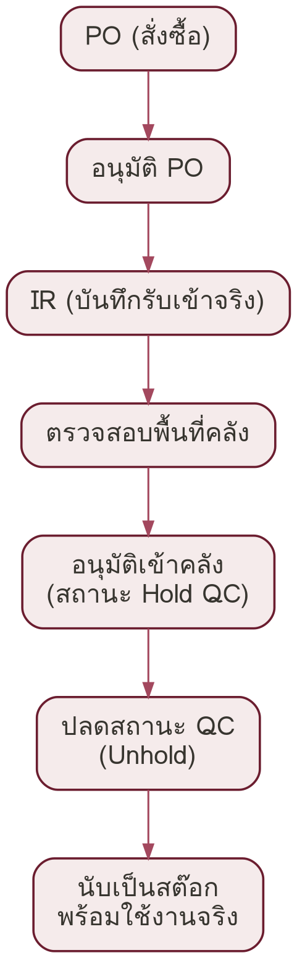

4.2 Flow การสั่งซื้อ (Purchase Order)
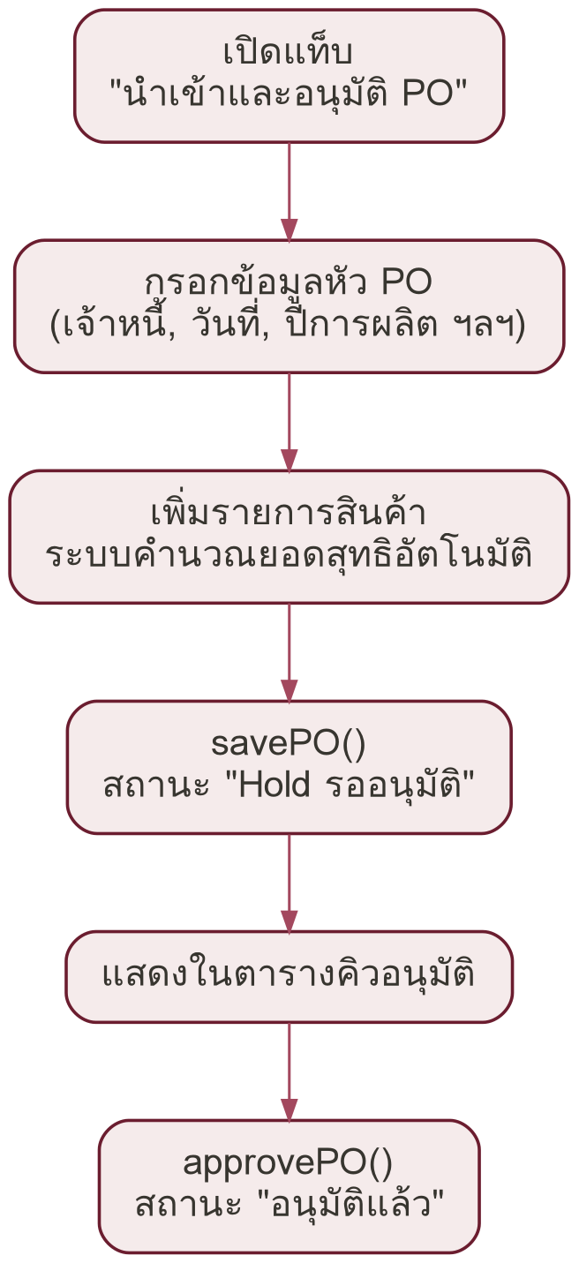
- ผู้ใช้เปิดแท็บ "นำเข้าและอนุมัติ PO"
- กรอกข้อมูลหัว PO (เจ้าหนี้, วันที่, ปีการผลิต, เงื่อนไข ฯลฯ)
- เพิ่มรายการสินค้าในตาราง (เลือกหมวดสินค้า → เลือกรายการ → ระบุจำนวน/ราคา → ระบบคำนวณยอดสุทธิอัตโนมัติ)
- กดบันทึก PO → savePO() สร้างรหัส PO และบันทึกสถานะ "Hold รออนุมัติ"
- PO ที่รออนุมัติแสดงในตารางคิวอนุมัติด้านล่าง
- ผู้มีสิทธิ์กดอนุมัติ → approvePO() เปลี่ยนสถานะเป็น "อนุมัติแล้ว" — พร้อมนำไปอ้างอิงสร้าง IR ได้

4.3 Flow การรับเข้าจริงและอนุมัติคลัง/QC (Receiving IR)
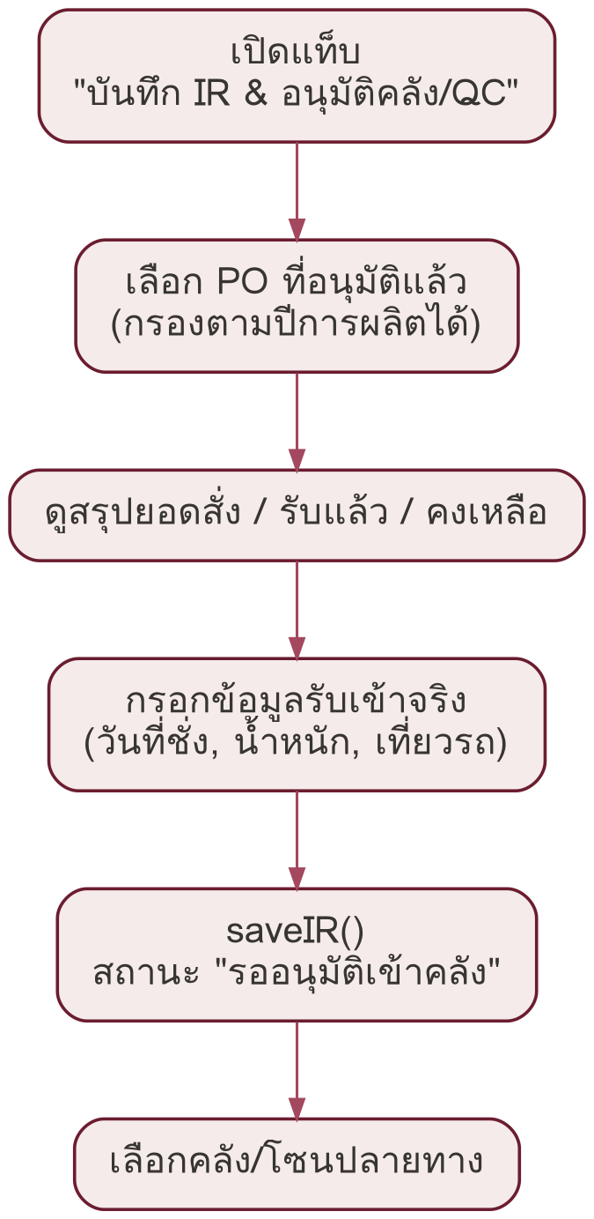
- ผู้ใช้เปิดแท็บ "บันทึก IR & อนุมัติคลัง/QC" — ระบบแสดงภาพรวมพื้นที่คลังทุกโซน
- เลือกปีการผลิต (ถ้าต้องการกรอง) แล้วเลือก PO ที่อนุมัติแล้วและยังไม่ปิดรายการ
- ระบบแสดงสรุปยอดสั่งซื้อ / รับแล้วสะสม / คงเหลือ พร้อมประวัติ IR ที่เคยรับของ PO นั้น
- เลือกรายการสินค้าที่จะรับเข้าในเที่ยวนี้ กรอกวันที่ชั่ง น้ำหนัก/จำนวน จำนวนเที่ยวรถ และผู้บันทึก
- กดบันทึก → saveIR() สร้างเอกสาร IR สถานะ "รออนุมัติเข้าคลัง" (ยังไม่ระบุคลัง/โซน)
- เอกสาร IR ปรากฏในตารางอนุมัติด้านล่าง พร้อมช่องให้เลือกคลัง/โซนปลายทาง

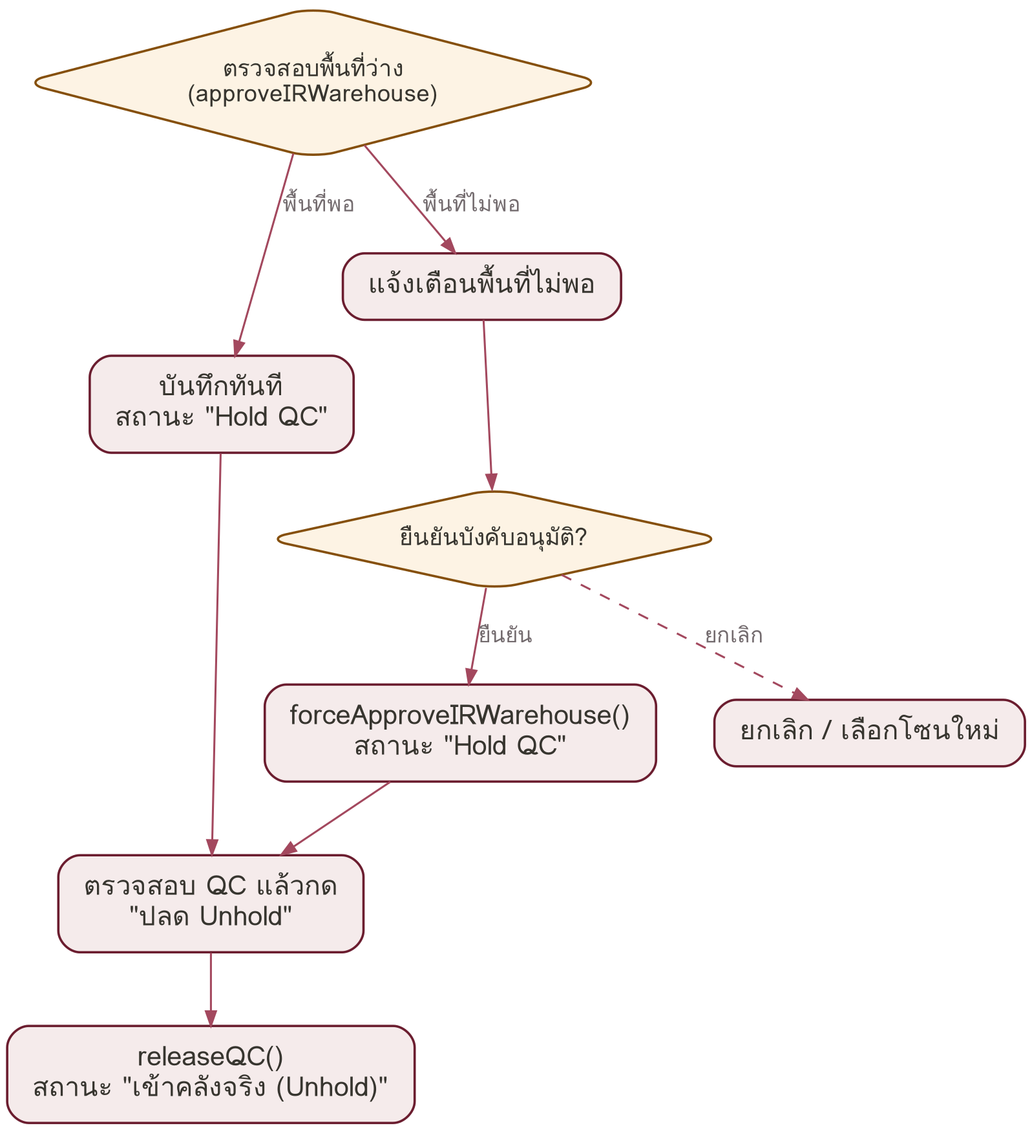
- ผู้อนุมัติเลือกคลังและโซนปลายทาง แล้วกด "อนุมัติเข้าคลัง"
- ระบบตรวจสอบพื้นที่ว่างอัตโนมัติ (approveIRWarehouse)
- กรณีพื้นที่พอ → บันทึกทันที สถานะเปลี่ยนเป็น "Hold QC"
- กรณีพื้นที่ไม่พอ → ระบบแจ้งเตือนจำนวนที่เกิน และหยุดการบันทึก
- ผู้ใช้เลือกยืนยัน "บังคับอนุมัติ" (forceApproveIRWarehouse) หากต้องการฝืนบันทึกทั้งที่พื้นที่ไม่พอ
- เมื่อผ่านการตรวจสอบ/QC เรียบร้อย ผู้ใช้กด "QC ปลด Unhold" → releaseQC() เปลี่ยนสถานะเป็น "เข้าคลังจริง (Unhold)"
- ณ จุดนี้ปริมาณจะถูกนับรวมในยอดคงเหลือของคลัง/โซนอย่างเป็นทางการ

4.4 Flow การปรับปรุง Stock (Stock Adjustment)
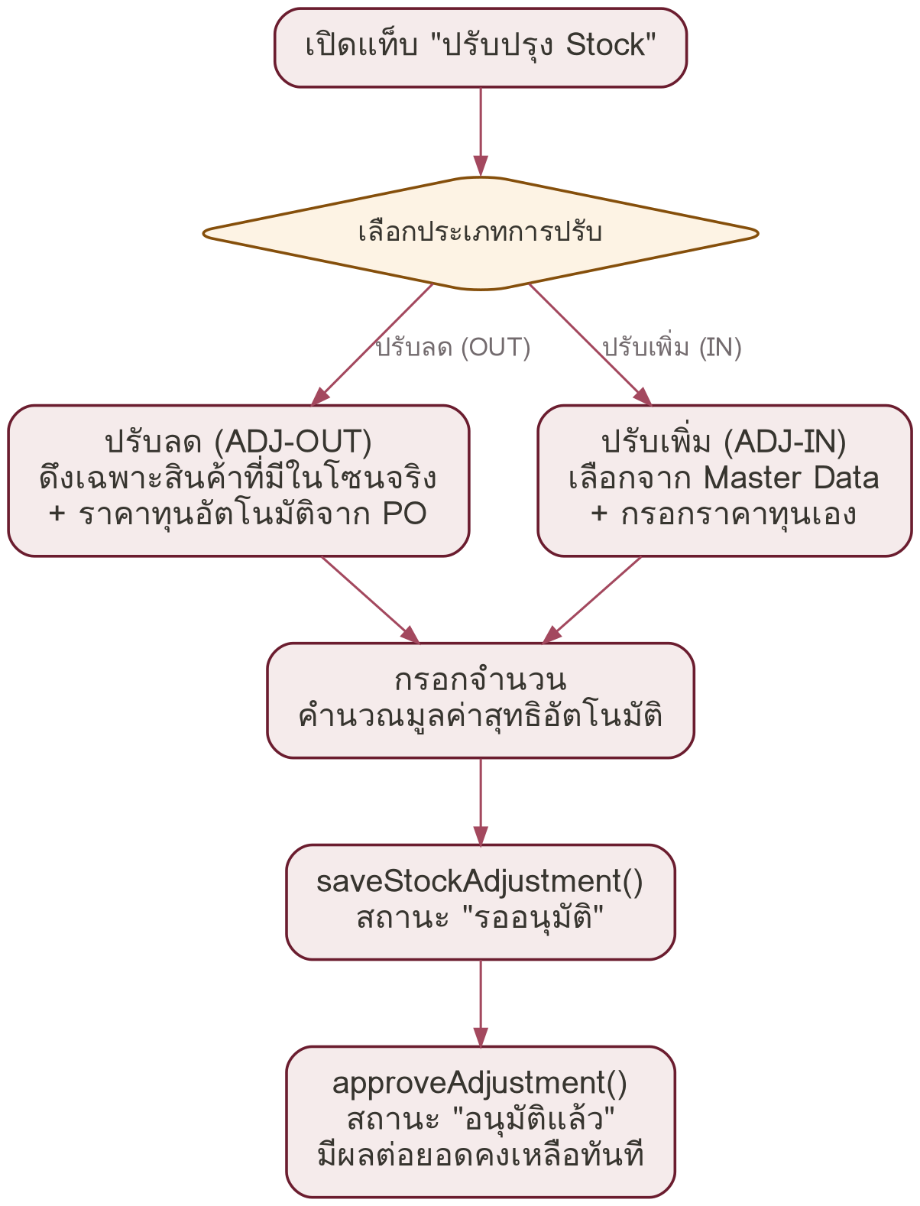
- ผู้ใช้เปิดแท็บ "ปรับปรุง Stock" — ระบบแสดงภาพรวมพื้นที่คลังทุกโซนเช่นเดียวกับแท็บ IR
- เลือกประเภทการปรับ: ปรับเพิ่ม (ADJ-IN) หรือ ปรับลด (ADJ-OUT)
- เลือกหมวดสินค้า, คลังเก็บ, โซนย่อย
- กรณีปรับลด (ADJ-OUT): ระบบดึงเฉพาะรายการสินค้าที่มีอยู่จริงในโซนนั้น พร้อมราคาทุนอัตโนมัติจาก PO ที่เกี่ยวข้อง (แก้ไขให้ผู้ใช้ไม่ต้องกรอกเอง)
- กรณีปรับเพิ่ม (ADJ-IN): เลือกรายการจากข้อมูลหลักทั้งหมด และกรอกราคาทุนเอง
- กรอกจำนวนที่ปรับ ระบบคำนวณมูลค่าสุทธิอัตโนมัติ (จำนวน × ราคาทุน)
- กรอกสาเหตุการปรับปรุงและชื่อผู้บันทึก แล้วกดบันทึก → saveStockAdjustment() สถานะ "รออนุมัติ"
- ผู้มีสิทธิ์กดอนุมัติในตารางด้านล่าง → approveAdjustment() เปลี่ยนสถานะเป็น "อนุมัติแล้ว" — มีผลต่อยอดคงเหลือของคลังทันที

5. ข้อสังเกตและความเสี่ยงที่ควรพิจารณา
1. ยังไม่มีระบบสิทธิ์การเข้าถึง (Access Control)
เช่นเดียวกับระบบ Master Data — ยังไม่ปรากฏการตรวจสอบสิทธิ์ผู้ใช้ในโค้ด ผู้ที่มีลิงก์สามารถอนุมัติ PO, อนุมัติเข้าคลัง, บังคับอนุมัติเกินพื้นที่ และอนุมัติปรับสต๊อกได้ทั้งหมด ควรพิจารณาจำกัดสิทธิ์ตามบทบาทก่อนใช้งานจริง โดยเฉพาะขั้นตอนอนุมัติที่มีผลทางบัญชี/สต๊อก

2. "บังคับอนุมัติ" (forceApproveIRWarehouse) ไม่มีการบันทึกผู้อนุมัติหรือเหตุผลไว้เป็นหลักฐาน
ฟังก์ชันนี้อนุญาตให้ฝืนบันทึกรับเข้าคลังทั้งที่พื้นที่ไม่พอ ซึ่งเป็นทางลัดที่จำเป็นในทางปฏิบัติ แต่ในโค้ดปัจจุบันไม่มีการเก็บชื่อผู้อนุมัติ เหตุผล หรือ timestamp ของการบังคับอนุมัติแยกจากการอนุมัติปกติ ทำให้ตรวจสอบย้อนหลังยาก ควรพิจารณาเพิ่มการบันทึกเหตุผล/ผู้อนุมัติสำหรับกรณีนี้โดยเฉพาะ

3. ระบบนี้พึ่งพาข้อมูลหลักจากสเปรดชีตร่วมกับระบบ Master Data
ข้อมูล Vendor, RawMaterials, Products, Packaging และ Warehouses อ่านมาจากสเปรดชีตเดียวกับระบบ Factory Master Database หากโครงสร้างคอลัมน์ของชีตเหล่านั้นถูกแก้ไขในอนาคต (เช่น เพิ่ม/ลบ/สลับคอลัมน์) ระบบนี้อาจอ่านข้อมูลผิดตำแหน่งโดยไม่มีการแจ้งเตือน ควรมีข้อตกลงร่วมกันหากจะแก้ไขโครงสร้างชีตต้นทาง

4. การตรวจสอบข้อมูลส่วนใหญ่อยู่ฝั่งหน้าจอ (client-side) เท่านั้น
ฟอร์มต่าง ๆ ใช้ HTML required และการตรวจสอบใน JavaScript ฝั่งหน้าจอเป็นหลัก ยังไม่พบการตรวจสอบความถูกต้องของข้อมูลซ้ำอีกชั้นฝั่ง Code.gs (เช่น ตรวจว่าจำนวน/ราคาต้องไม่ติดลบ) จึงมีความเสี่ยงหากมีการเรียกฟังก์ชันโดยตรงข้ามหน้าจอปกติ

จุดแข็งของระบบ
ออกแบบขั้นตอนอนุมัติแบบหลายชั้น (PO → IR → ตรวจพื้นที่คลัง → Hold QC → Unhold) ที่สะท้อนกระบวนการจริงของโรงงานได้ครบถ้วน มีการตรวจสอบพื้นที่คลังก่อนรับเข้าเพื่อป้องกันข้อมูลเกินความจุ และคำนวณราคาทุนของการปรับลดสต๊อกโดยอ้างอิงจาก PO จริงแทนการให้ผู้ใช้กรอกเอง ช่วยลดความผิดพลาดด้านต้นทุน

เอกสารนี้สรุปจากซอร์สโค้ด Code.gs และ Index.html ที่ส่งมาให้วิเคราะห์ — ใช้สำหรับนำเสนอภาพรวมระบบภายในองค์กร

